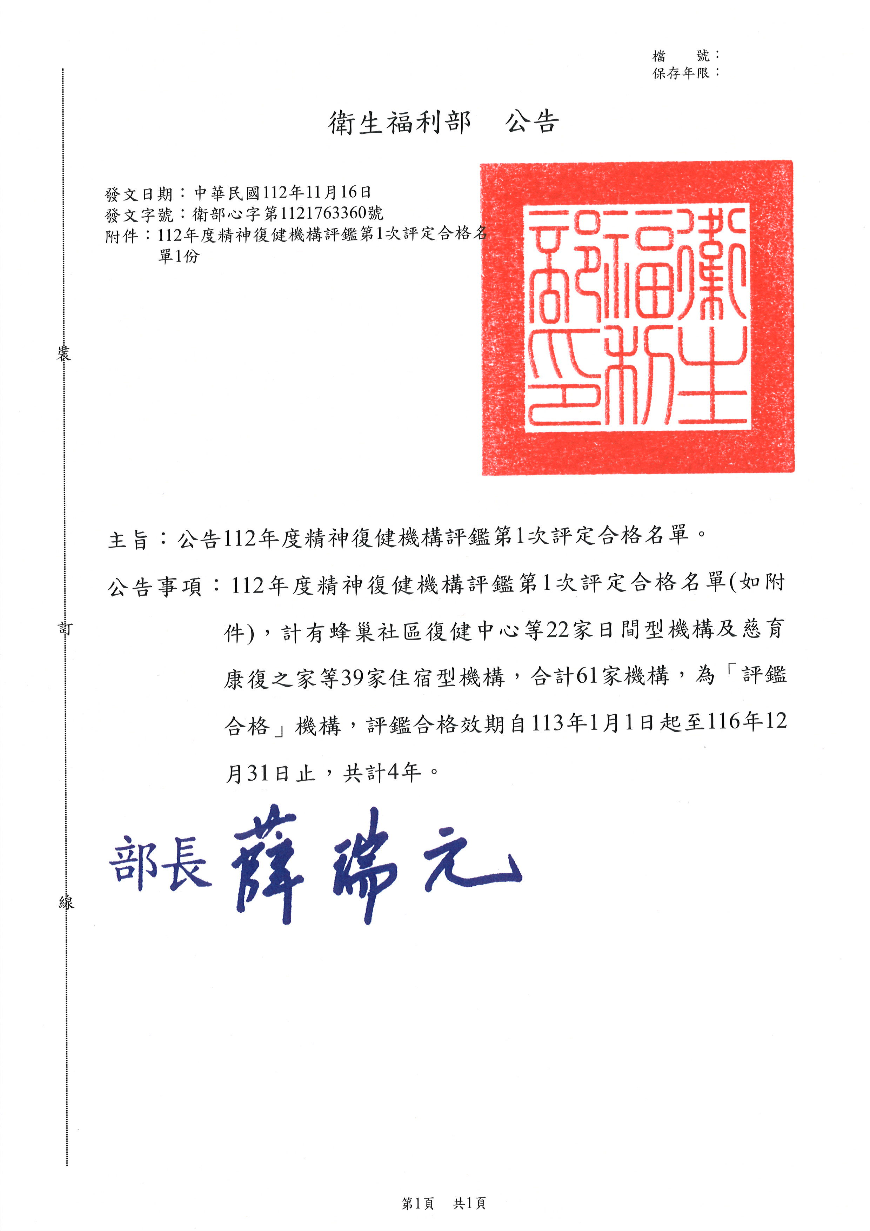
112年度精神復健機構評鑑第1次評定合格名單
（合格效期：自113年1月1日起至116年12月31日止）
編號 | 機構代碼 | 機構名稱 | 縣市 | 型態別
1 | 8432010723 | 蜂巢社區復健中心 | 桃園市 | 日間型
2 | 8435010583 | 信德社區復健中心 | 苗栗縣 | 日間型
3 | 8403060031 | 慷欣社區復健中心 | 臺中市 | 日間型
4 | 8403020019 | 澄心園社區復健中心 | 臺中市 | 日間型
5 | 8403010022 | 微笑社區復健中心 | 臺中市 | 日間型
6 | 8403290057 | 小城故事社區復健中心 | 臺中市 | 日間型
7 | 8403270028 | 沛澤社區復健中心 | 臺中市 | 日間型
8 | 8403230015 | 祿存社區復健中心 | 臺中市 | 日間型
9 | 8603250020 | 中山醫學大學附設醫院  工學社區復健中心 | 臺中市 | 日間型
10 | 8403030015 | 助億社區復健中心 | 臺中市 | 日間型
11 | 8403220019 | 禾昀社區復健中心 | 臺中市 | 日間型
12 | 8403240011 | 非凡社區復健中心 | 臺中市 | 日間型
13 | 8437180033 | 東寧會館 | 彰化縣 | 日間型
14 | 8437010554 | 心起點社區復健中心 | 彰化縣 | 日間型
15 | 8437050058 | 員林社區復健中心 | 彰化縣 | 日間型
16 | 8438020572 | 迦美社區復健中心 | 南投縣 | 日間型
17 | 8405380027 | 永華社區復健中心 | 臺南市 | 日間型
18 | 8407320029 | 三好社區復健中心 | 高雄市 | 日間型
19 | 8443130021 | 樂牧社區復健中心 | 屏東縣 | 日間型
20 | 8343010013 | 社團法人中華身心復元協會附設幸福社區復健中心 | 屏東縣 | 日間型
21 | 8443010079 | 棨爍社區復健中心 | 屏東縣 | 日間型
22 | 8443010060 | 大自然社區復健中心 | 屏東縣 | 日間型
23 | 8434010043 | 慈育康復之家 | 宜蘭縣 | 住宿型
24 | 8434010061 | 柏拉圖康復之家 | 宜蘭縣 | 住宿型
25 | 8431011100 | 私立全安康復之家 | 新北市 | 住宿型
26 | 8431011093 | 湳雅康復之家 | 新北市 | 住宿型
27 | 8431051088 | 詠心康復之家 | 新北市 | 住宿型
28 | 8431100086 | 私立淡水康復之家 | 新北市 | 住宿型
29 | 8431051060 | 禾欣康復之家 | 新北市 | 住宿型
30 | 8431110037 | 私立鹽光康復之家 | 新北市 | 住宿型
31 | 8431060112 | 幸安康復之家 | 新北市 | 住宿型
32 | 8431090585 | 私立安溪康復之家 | 新北市 | 住宿型
33 | 8431060096 | 禾安康復之家 | 新北市 | 住宿型
34 | 8431011066 | 祐成康復之家 | 新北市 | 住宿型
35 | 8431020047 | 重安康復之家 | 新北市 | 住宿型
36 | 8431011119 | 立川康復之家 | 新北市 | 住宿型
37 | 8401020655 | 私立瑞安康復之家 | 臺北市 | 住宿型
38 | 8401190652 | 私立康怡康復之家 | 臺北市 | 住宿型
39 | 8401200840 | 私立均怡康復之家 | 臺北市 | 住宿型
40 | 8401100578 | 私立双連康復之家 | 臺北市 | 住宿型
41 | 8401100729 | 私立南港康復之家 | 臺北市 | 住宿型
42 | 8401160752 | 私立翔宇康復之家 | 臺北市 | 住宿型
43 | 8401110583 | 私立好康康復之家 | 臺北市 | 住宿型
44 | 8401180656 | 私立源芃康復之家 | 臺北市 | 住宿型
45 | 8432010689 | 佳園康復之家 | 桃園市 | 住宿型
46 | 8432010698 | 宏佳康復之家 | 桃園市 | 住宿型
47 | 8432010750 | 樂嘉康復之家 | 桃園市 | 住宿型
48 | 8332080045 | 八德區農會附設  宏新康復之家 | 桃園市 | 住宿型
49 | 8435010574 | 私立廣福居康復之家 | 苗栗縣 | 住宿型
50 | 8435010592 | 恩慈康復之家 | 苗栗縣 | 住宿型
51 | 8435040634 | 靜心康復之家 | 苗栗縣 | 住宿型
52 | 8403200062 | 時間康復之家 | 臺中市 | 住宿型
53 | 8437080038 | 私立永享康復之家 | 彰化縣 | 住宿型
54 | 8438020581 | 水沙蓮康復之家 | 南投縣 | 住宿型
55 | 8438031173 | 群力康復之家 | 南投縣 | 住宿型
56 | 8422010042 | 如佳康復之家 | 嘉義市 | 住宿型
57 | 8422020048 | 詠心康復之家 | 嘉義市 | 住宿型
58 | 8440120550 | 私立畢士大康復之家 | 嘉義縣 | 住宿型
59 | 8505270019 | 衛生福利部嘉南療養院  附設樂禾康復之家 | 臺南市 | 住宿型
60 | 8305060019 | 財團法人台灣省  私立台南仁愛之家  附設精神復健機構 | 臺南市 | 住宿型
61 | 8405350029 | 向立康復之家 | 臺南市 | 住宿型

